## 3-Metodologia

## Relação de Ambientes de Trabalho

Os artefatos do projeto são desenvolvidos a partir de diversas plataformas e a relação dos ambientes com seu respectivo propósito é apresentada na tabela que se segue.

|  |  |  |
| --- | --- | --- |
| **Ambiente** | **Plataforma** | **Link de Acesso** |
| Repositório de código fonte | GitHub | <https://github.com/GabrielGMChaves/Eixo2Projeto> |
| Documentos do projeto | Word online | <https://sgapucminasbr.sharepoint.com/:w:/s/Turma4-GrupoX/Eev3jmKk6W1Mtqg2BY2GloMB0XkekfpbX8sacQBaDaxayA> |
| Projeto de Interface e Wireframes | MarvelApp | <https://marvelapp.com/prototype/2ba32d26> |
| Gerenciamento do Projeto | Trello | <https://trello.com/b/umKwAwGD/ali-bab%C3%A1> |
| Reuniões e planejamento do projeto | Microsoft Teams | <https://teams.microsoft.com/l/channel/19%3ahLiV4hwIOKVwset-NleHLub-VDnykcxAC1RhxOZgTsk1%40thread.tacv2/Geral?groupId=f0a93a46-bb6f-4d93-85b5-6cea6863d88e&tenantId=14cbd5a7-ec94-46ba-b314-cc0fc972a161> |

## 

## Gestão de código fonte

## Para gestão do código fonte do software desenvolvido pela equipe, o grupo utiliza um processo baseado no github flow. Abaixo segue uma figura demonstrando uma simulação do processo.

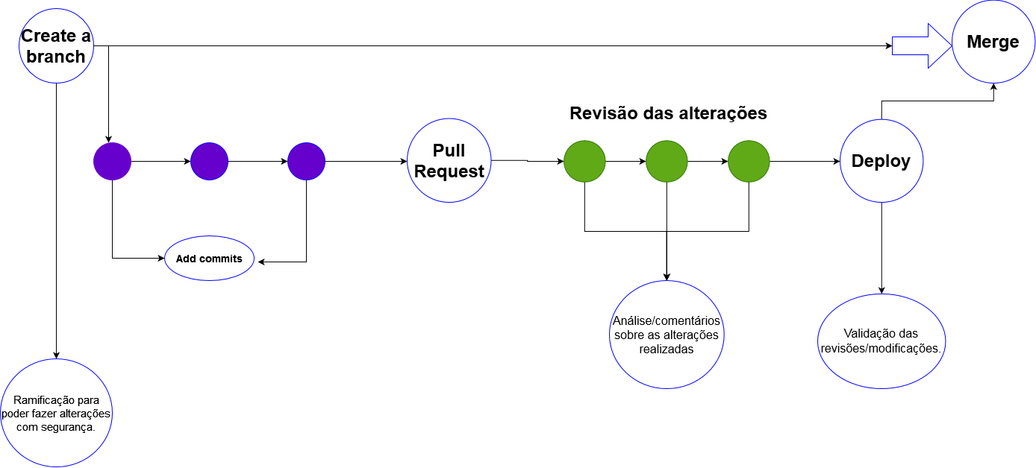

## Gerenciamento do Projeto

A equipe se encontra 2 vezes por semana, uma sendo para acompanhamento com o professor, e outra com os integrantes da equipe para discussão, distribuição de tarefas e discussão de ideias.

Para manter o fluxo do trabalho e o gerenciamento de tarefas, a equipe está utilizando o Trello, utilizando a criação de um quadro (board) contendo diversas colunas, sendo elas:

Etapa 2/ Etapa 3: concentrará as informações relativas a fase do projeto em questão.

To do: Representa as tarefas que devem ser trabalhadas.

Doing: As atividades que estão sendo desenvolvidas são representadas nesta coluna.

Done: As tarefas que foram concluídas são representadas aqui.

O quadro kanban do grupo no Trello está disponível através da URL <https://trello.com/b/umKwAwGD/ali-bab%C3%A1>. A seguir é apresentada uma imagem referente ao atual estagio de desenvolvimento:

